
НЕГОСУДАРСТВЕННОЕ ОБРАЗОВАТЕЛЬНОЕ ЧАСТНОЕ УЧРЕЖДЕНИЕ ВЫСШЕГО ОБРАЗОВАНИЯ «МОСКОВСКИЙ ФИНАНСОВО-ПРОМЫШЛЕННЫЙ УНИВЕРСИТЕТ “СИНЕРГИЯ”»

Факультет/Институт |  | Информационные технологии
 |  | (наименование факультета/ Института)
Направление/специальность |  | Информационные системы и программирование
подготовки: |  | (код и наименование направления /специальности подготовки)
Форма обучения: |  | очная
 |  | (очная, очно-заочная, заочная)
Лабораторная работа №3

на тему |  | Разработка и интеграция модулей проекта
по дисциплине |  |  |  | Инструментальные средства разработки программного обеспечения
 |  |  |  | (наименование дисциплины)

Обучающийся |  | Коршунова Александра Ивановна
 |  | (ФИО)
Группа |  | ДКИП-202

Преподаватель |  | Сибирев И.В.
 |  | (ФИО)

Москва 2025 г.
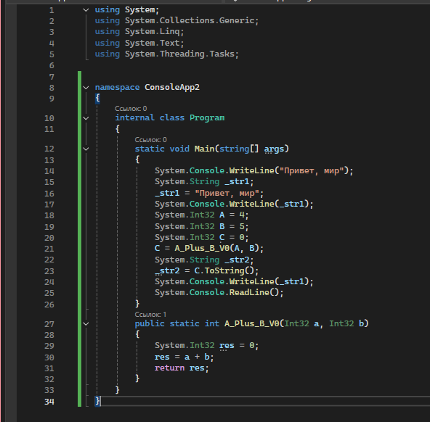
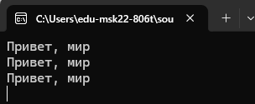
Для пошагового исполнения программы нажмем f10.
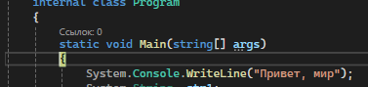
Мы увидим жёлтый курсор, который показывает команду программного кода, который будет выполнено следующий. Так мы можем пошагово выполнить все наше приложение.
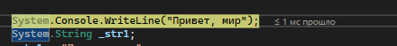
Обратим внимание, при пошаговом исполнении через f10 – не происходит заход в вызываемые процедуры и функции. Чтобы осуществить пошагово исполнения с заходом в процедуру или функцию требуется нажать f11.
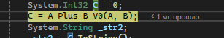
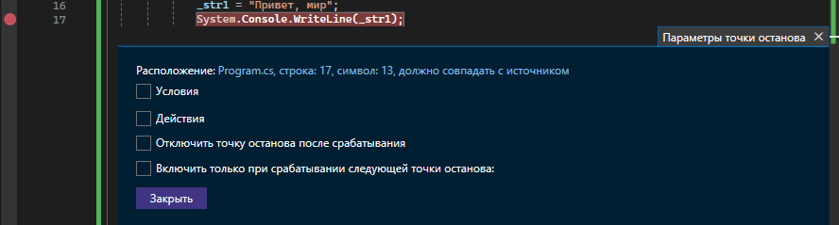
Также можно выставить условную точку останова. Точку остановки поставить можно курсором горячей клавишей F9.

